Игры и упражнения, направленные на развитие слухового восприятия и фонематического слуха
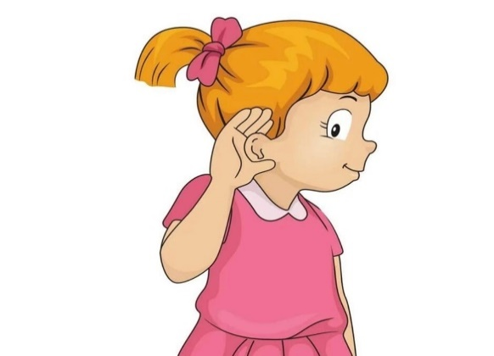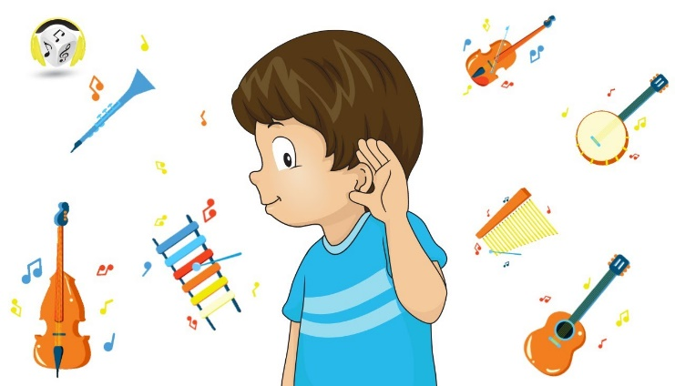
Слуховое восприятие – это способность человека улавливать и различать звуки окружающего мира, соотносить их со звучащими предметами и явлениями (звуки природы, шум транспорта, музыка и др.). Различение их по громкости, длительности, высоте, количеству, определение источника и направления звука. Недостаточная сформированность слухового восприятия в более старшем возрасте может привести к проблемам у ребенка со звукопроизношением, чтением и письмом.

Фонематический (речевой) слух – это способность улавливать и различать на слух звуки (фонемы) родного языка, отличать согласные звуки от гласных, мягкие от твердых, глухие от звонких, понимать смысл различного сочетания фонем (слова, фразы, тексты). Это умение осуществлять звуковой анализ слов: находить первый звук в слове, последний звук в слове, определять все звуки по порядку, давать характеристику звукам. Речевой слух помогает дифференцировать человеческую речь по громкости, скорости, тембру, интонации.

Фонематический слух – очень важное понятие для овладения речью, а затем и грамотностью письма. Без развитого фонематического слуха невозможно правильное произнесение звуков. В случае фонематического недоразвития в речи отмечаются смешения, замены и искажения звуков, неправильное построение слогов в словах, а также нерезко выраженные лексико-грамматические нарушения.

Развитие фонематического слуха у дошкольников можно «подстегнуть» при помощи специальных игр (упражнений). Эти упражнения помогут детям распознавать заданный звук в словах, определять место звука в слове, различать слова и формы слов, отличающиеся лишь одной фонемой.

Игры и упражнения направленные на развитие слухового восприятия и фонематического слуха являются очень важной частью работы с детьми дошкольного возраста. Результат будет эффективнее, если упражнения проводятся не только в кабинете с логопедом, но и с родителями дома!
ИГРЫ и упражнения направленные на развитие слухового восприятия (от 2 до 4 лет).
«Узнаем неречевые звуки»
Рекомендуемые игры и упражнения способствуют развитию слухового восприятия, слуховой памяти. Происходит накопление новых слуховых образов неречевых звуков, что позволяет впоследствии быстрее дифференцировать звуки на две важнейшие категории: «речь» и «не речь». Способность узнавать звуки окружающей среды позволит ребенку в дальнейшем быстрее овладеть речью.
- «Угадай, что звучало».
Внимательно послушайте с ребенком шум воды, шелест газеты, звон ложек, скрип двери и другие бытовые звуки. Предложите ребенку закрыть глаза и отгадать – что это звучало?
- «Звуки на улице».
Игра проводится аналогично предыдущей, но внимание ребенка теперь обращаете на уличные шумы (шум ветра, пение птиц, звуки насекомых, шорох шин по асфальту, шаги людей, голоса и смех и др.).
- «Жмурки».
Ребенку завязывают глаза, и он двигается в сторону звенящего колокольчика, бубна, свистка.
- «Где звенит?».
Для игры понадобится колокольчик или другой звучащий предмет. Ребенок закрывает глаза, вы встаете в стороне от него и тихо звените (гремите, шуршите). Ребенок должен повернуться к тому месту, откуда слышен звук, и с закрытыми глазами рукой показать направление, потом открыть глаза и проверить себя. Можно ответить на вопрос: где звенит? – слева, спереди, сверху, справа, снизу.
- «Узнай, что звенит (гремит)?».
На столе несколько предметов (или звучащих игрушек). Предлагаем ребенку внимательно послушать и запомнить, какой звук издает каждый предмет. Затем закрываем предметы ширмой и просим отгадать, какой из них сейчас звенит или гремит.
- «Солнце или дождик».

Взрослый говорит ребенку, что они сейчас пойдут на «прогулку». Погода хорошая и светит солнышко (при этом взрослый звенит бубном, либо другим предметом имитирующим его). Затем взрослый говорит, что пошел дождь (при этом он ударяет в бубен и просит ребенка подбежать к нему - спрятаться от дождя). Взрослый объясняет малышу, что тот должен внимательно слушать бубен и в соответствии с его звуками «гулять» или «прятаться».

- «Звуки животных».

Подготовьте для занятия изображения животных и покажите ребенку, кто из них «как говорит». Затем изобразите «звук» одного из животных, не указывая на картинку. Пусть ребенок угадает, какое животное так «говорит».

- «Звуки животных» (второй вариант).

Понадобится аудиозапись со звуками голосов животных. Ребенок должен услышать и назвать, кому из животных принадлежит голос.

- «Найди пару звуку».

Заранее подготовьте маленькие коробочки или капсулы (подойдут из-под яиц киндер сюрприз) с различными предметами: 2 капсулы с крупой, 2 с камушками, 2 с пуговицами, 2 со скрепками, 2 с бусинами и т.д. Один набор капсул (коробочек) у взрослого, второй — у ребенка. Взрослый трясет капсулой (коробочкой), чтобы ребенок послушал, как она звучит. Затем малыш ищет в своем комплекте капсулу(коробочку) с таким же звучанием.

- «Похлопаем».
Ребенок повторяет ритмический рисунок хлопков. Например - два хлопка, пауза, один хлопок; два хлопка пауза, два хлопка; один хлопок, пауза, три хлопка и т.д.
- «Громкие подсказки».
Взрослый прячет игрушку, которую ребенок должен найти, ориентируясь на силу ударов в барабан (бубен, хлопки в ладоши). Если ребенок подходит близко к тому месту, где спрятана игрушка, - удары громкие, если он удаляется - тихие.
ИГРЫ и упражнения направленные на развитие фонематического слуха

- «Звукоподражания».
Звук С – свистит насос (ссссс);
Звук Сь – свистит балончик (сььь);
Звук З – звенит звонок (ззззз);
Звук Зь – звенит комарик (зььь)
Звук Ц – цокают каблуки (цок-цок-цок);
Звук Ш – проколотая шина (шшшшш);
Звук Ж – жужжит пчела (жжжжж);
Звук Щ – шипит сдувающийся шарик (щщщщщ);
Звук Ч – чухает паровозик (чух-чух-чух);
Звук Л – гудит корабль (ллллл);
Звук Ль – гудит моторная лодка (лььь);
Звук Р – рычит мотор (ррррр)
Звук Рь – тарахтит вентилятор (рььь)

- «Инопланетянин».

Играя в эту игру, ребёнок учится воспроизводить услышанные цепочки слогов.
Скажите ребенку, что к вам прилетел в гости с другой планеты инопланетянин. Он не умеет говорить на нашем языке, но хочет с нами подружиться и поиграть. Он будет произносить, а ты попробуй повторить за ним: «Ку-ку-ко... та-то-ту... ша-ша-ча... ма-ма-на...ва-ва-фо…за-за-су»…
та-ка-па па-ка-та
ку-на-по га-ба-до
фа-ха-ка му-на-ва
ба-да-га ка-ва-хи
ха-га-ду ми-ду-ба
ши-ми-да ча-ко-фи
фу-фу-гу ви-пу-то

- «Какой слог лишний?».

Взрослый произносит четко и громко ряды слогов. Ребенок должен повторить слоговую цепочку и определить, лишний (другой) слог.
«па-па-ба», «фа-фа-ва», «са-са-за», «да-та-та», «ка-га-га», «зу-зу-су», «жи-жи-ши», «бу-бу-пу», «то-то-до», «ви-ви-фи», «ду-ду-ту», «шу-шу-жу» и т.д..

- «Поймай звук».
Взрослый произносит ряды слов, а ребенок хлопает в ладоши, когда слышит заданный звук в слове.
Например: Звук «К» – Кран, морКовь, шалаш, ботиноК...

То же с любыми другими звуками:
С – собака, краски, лошадь, носки; З – роза, ананас, зонт, сумка, коза, заяц;
Ж – шуба, жук, жираф, зонт; Щ – щука, собака, шапка, овощи, щенок;
Ч – человек, цветок, булочка, курица; Ш – кошка, шапка, маска, подушка;
Р – руки, лапки, Родина, полка, кружка; Л – лопата, кора, сок, плов, лак.

- «Какой звук есть во всех словах?».

Взрослый произносит 3-5 слов, в каждом из которых есть один и тот же звук. Например, «С – сумка, посуда, сок, насос, сахар»; «Ш – шуба, кошка, мышь, Маша»; «Р – барабан, рыба, труба, рак, ракета», затем спрашивает у ребенка, какой звук есть во всех этих словах.

- «Назови правильно».
Взрослый показывает ребенку картинку и называет предмет, заменяя первую букву в слове «форота, корота, морота, ворота, порота, хорота»; «мурица, журица, курица, фурица, бурица» и т.д.. Задача ребенка – определить (хлопнуть в ладоши), когда он услышит правильный вариант произношения и назвать правильно слово.
- «Похлопаем».

Взрослый проговаривает ряды слов, а ребенок должен хлопнуть, когда услышит слово, начинающееся с заданного звука.
Например: Звук «С» – «качели, сахар, мороз, шляпа, сок, картина, море, солнце, суп, картошка, жук, слон».

- «Похлопаем» (второй вариант).
Ребенок повторяет ритмический рисунок хлопков. Например - три хлопка, пауза, два хлопка, пауза, два хлопка. В усложненном варианте ребенок повторяет ритм с закрытыми глазами.
Более сложный вариант – хлопнуть, когда услышит слово, которое заканчивается на заданный звук (пылесоС, кактуС, ананаС, леС) или слово содержащее его в середине (ноСки, оСа, буСы, лиСа, колбаСа).

- «Начало, середина, конец».
Взрослый произносит слова с заданным звуком, а ребенок с помощью разноцветных символов либо на слух определяет место звука в словах (начало, середина, конец).
Например: слова со звуком «С» в начале слова – Сок, Сахар, Солнце, Свет, Суп, Сундук, Свекла и т.д.; слова со звуком «С» в середине слова – буСы, лиСа, роСа, пеСок, колеСо, поСуда; слова со звуком «С» в конце слова – лотоС, барбоС, подноС, ноС, леС, автобуС, риС и т.д..
- «Отгадай слово».
Ребенку предлагаются слова с пропущенным звуком – нужно отгадать слово. Например, из слов убежал звук «Л» (мы.о, .ук, ку.ак, .одка, .ак, ба.кон и т.д.).
- «Лишнее слово».
Взрослый четко произносит слова и предлагает ребенку назвать слово, отличающееся от остальных:
канава, канава, какао, канава;
утенок, котенок, утенок, утенок;
ком, ком, кот, ком;
минута, монета, минута, минута;
дуб, зуб, зуб, зуб;
винт, винт, винт, бинт;
буфет, букет, буфет, буфет;
кит, кит, кот, кит;
дудка, будка, будка, будка и т.д.
- «Лишнее слово» (второй вариант).
Взрослый четко произносит слова и предлагает ребенку назвать слово, которое не похоже на остальные:
мак, бак, так, банан;
сом, ком, индюк, дом;
лимон, вагон, кот, бутон;
мак, бак, веник, рак;
совок, гном, венок, каток;
пятка, ватка, лимон, кадка;
ветка, диван, клетка, сетка;
каток, моток, дом, поток и т. д.
- «Похожее слово».
Взрослый читает «похожие слова» и объясняет ребенку, что они отличаются друг от друга одним звуком. Ребенку предлагается повторить пары слов, сравнить слова: найти разные и общие звуки, объяснить значение каждого слова.
Например:
Мышка — мишка Удочка — уточка Суп — зуб
Мак — рак Коза — коса Корка — горка
Кит — кот Бочка — почка Баран — банан
Усы — уши Дом — дым Тень — день

- «Повтори».

Ребёнку предлагается повторить похожие слова вначале по 2, затем по 3 в названном порядке:
Мак-бак-так моток-каток-поток
Ток-тук-так батон-бутон-бетон
Бык-бак-бок будка-дудка-утка
Дам-дом-дым пятка-ватка-ветка
Ком-дом-гном клетка-плетка-пленка

- «Поймай слово».

Взрослый объясняет ребенку, что все слова рассыпались на звуки. Взрослый: – Я назову звуки, а ты составь из них слово: К-О-М-А-Р – комар, Ж-У-К – жук, О-С-А – оса, М-У-Х-А – муха, Б-А-Б-О-Ч-К-А – бабочка и т.д..

- «Разбросай слово».
Взрослый предлагает ребенку самому разделить слова на звуки: каша – К-А-Ш-А, дом – Д-О-М, бумага – Б-У-М-А-Г-А…и т.д.

- «Определи на слух самое короткое слово».

Картошка, дом, сахар; Рука, жук, игрушка;
Комар, сыр, велосипед; Оса, кружка, виноград;
Машина, стул, ухо; Гусеница, сок, муха;
Лодка, кот, троллейбус Арбуз, лиса, подарок.
Также можно попросить ребенка определить самое длинное слово.

- «Придумай слово».

Эта игра – аналог всем известных "городов". Заключается она в том, что на последний звук заданного предыдущим игроком слова игрок последующий придумывает свое слово.
Образуется цепочка слов: аист – тарелка – арбуз – заяц …и т.д.

- «Разговор шепотом».

Суть заключается в том, чтобы ребенок, находясь от вас на расстоянии 2 - 3 метров, услышал и понял то, что вы произносите шепотом (например, можно попросить ребенка что-либо принести). При этом важно следить, чтобы слова произносились четко.

- «Исправь Незнайкины ошибки».
Взрослый говорит: – Незнайка гостил у бабушки в деревне и вот что он там видел. Слушай внимательно и исправляй ошибки.
КоСа прыгнула через забор; КоЛова даёт вкусное молоко;
Рошадь жуёт сочную траву; КоЧка ловит мышку;
СобаХа сторожит дом; Гурица снесла яйцо;
Звинья лежала в луже; Пабочка села на цветок.

